PLANEAR

Modulo Matriz de Riesgos Viales

- Observación, no se ve automatizado el formulario
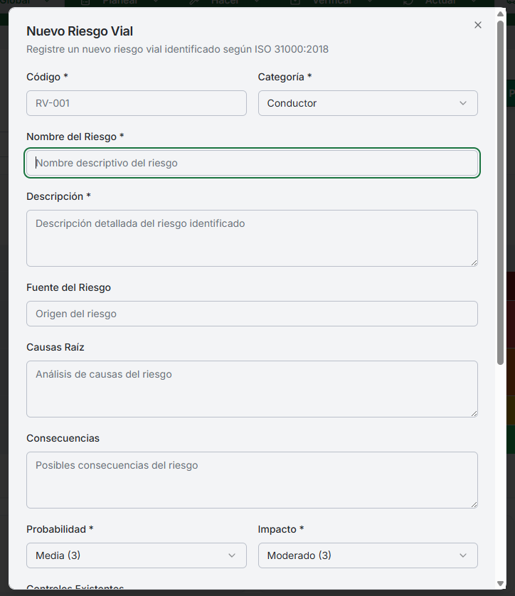

Modulo H01 Conductores PESV

- No hay boton para volver al Panel PESV
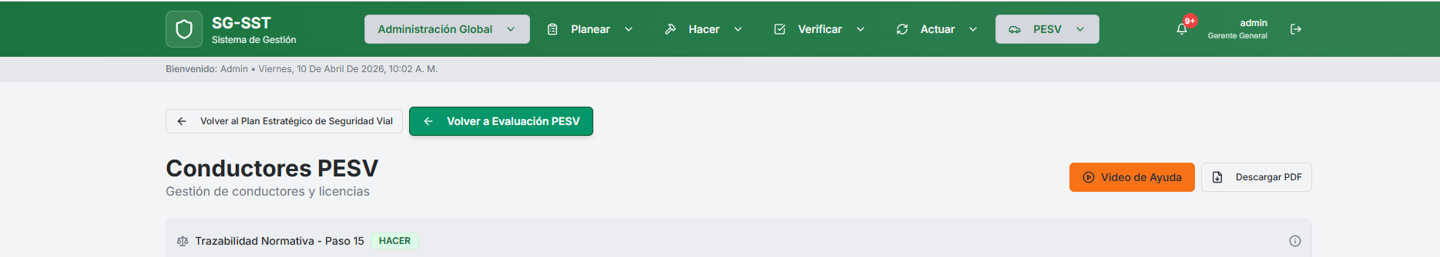
- Despues de tratar de eliminar un registro se bloquea el icono de la basura y no me borrar el registro
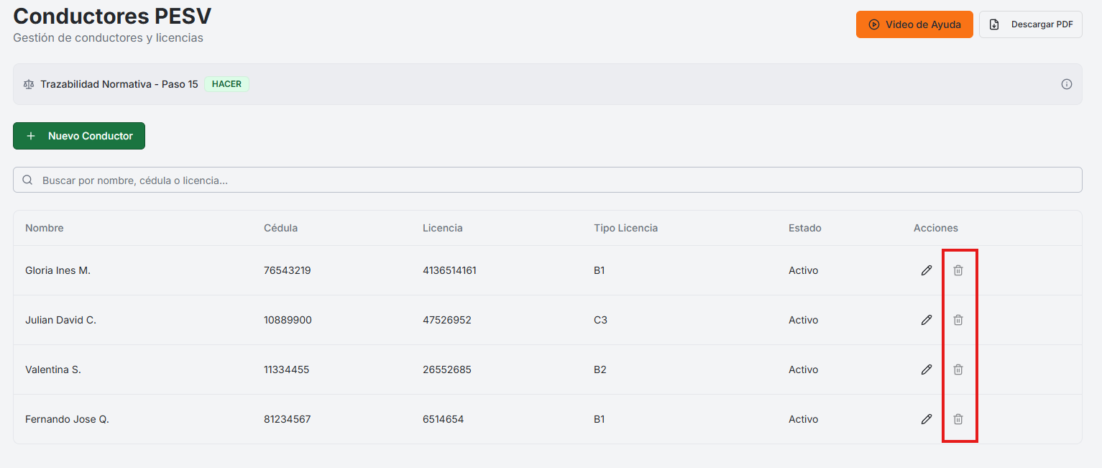
- Pdf de conductores, los datos se ven desalineados al encabezado de cada columna
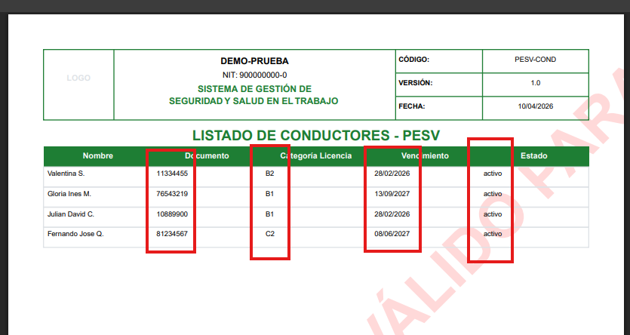
Modulo H02 Capacitaciones en Seguridad Vial
- Hay 2 botones que hacen la misma funcion
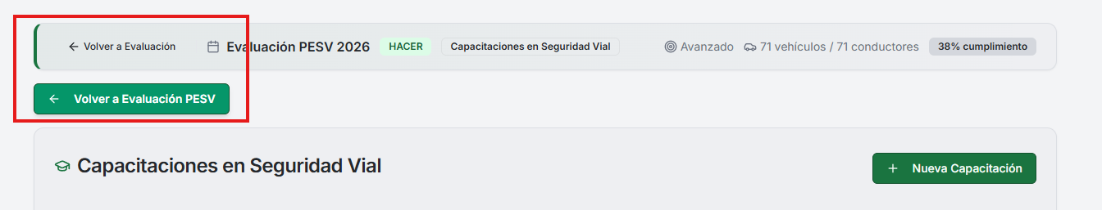
- No hay boton para volver al Panel PESV
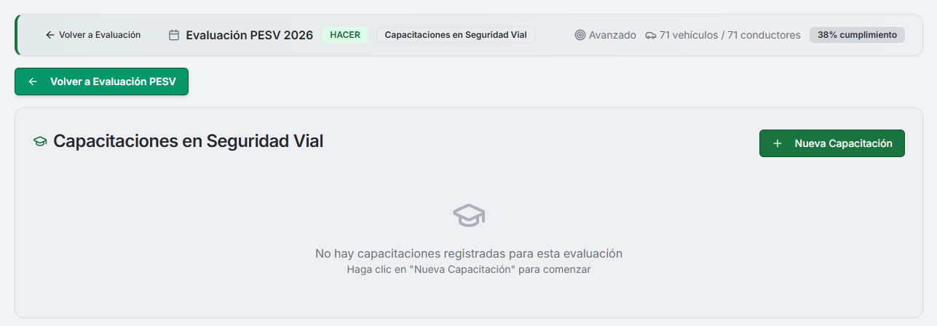

Modulo H04 Vehículos PESV
- No hay boton para volver al Panel PESV
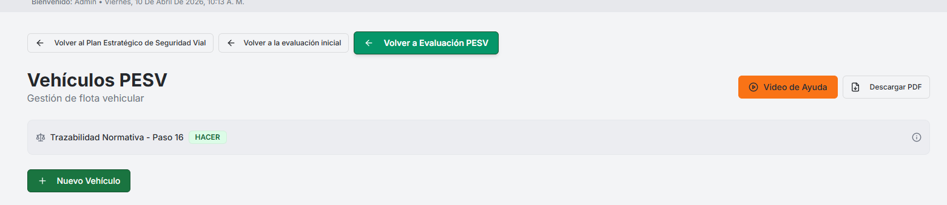
Modulo H05 Vehículos PESV
- No hay boton para volver al Panel PESV
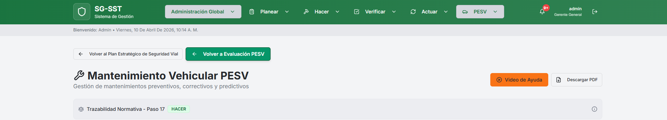
Modulo H06 Inspecciones Preoperacionales
- Hay 2 botones que hacen la misma funcion
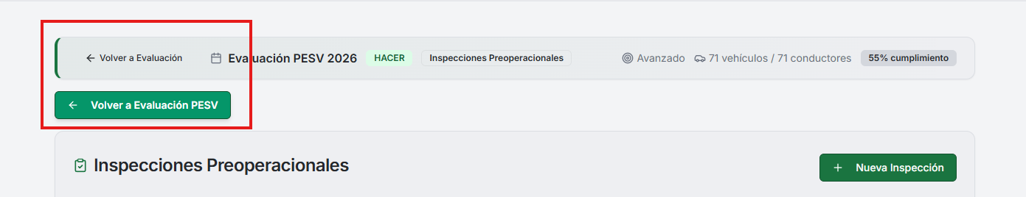
- No hay boton para volver al Panel PESV
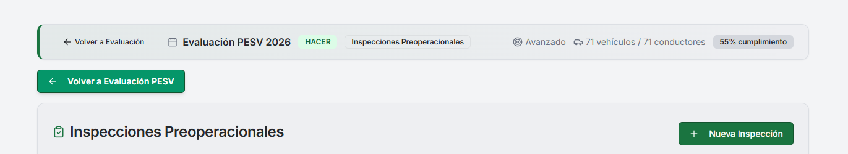
Modulo H07 Inspecciones Preoperacionales
- No hay boton para volver al Panel PESV
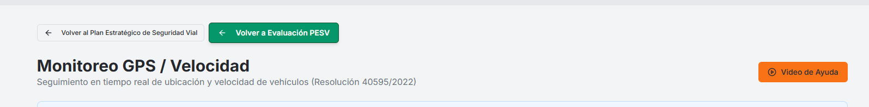

- No me permite crear el formulario porque no me da la opcion de seleccionar la empresa
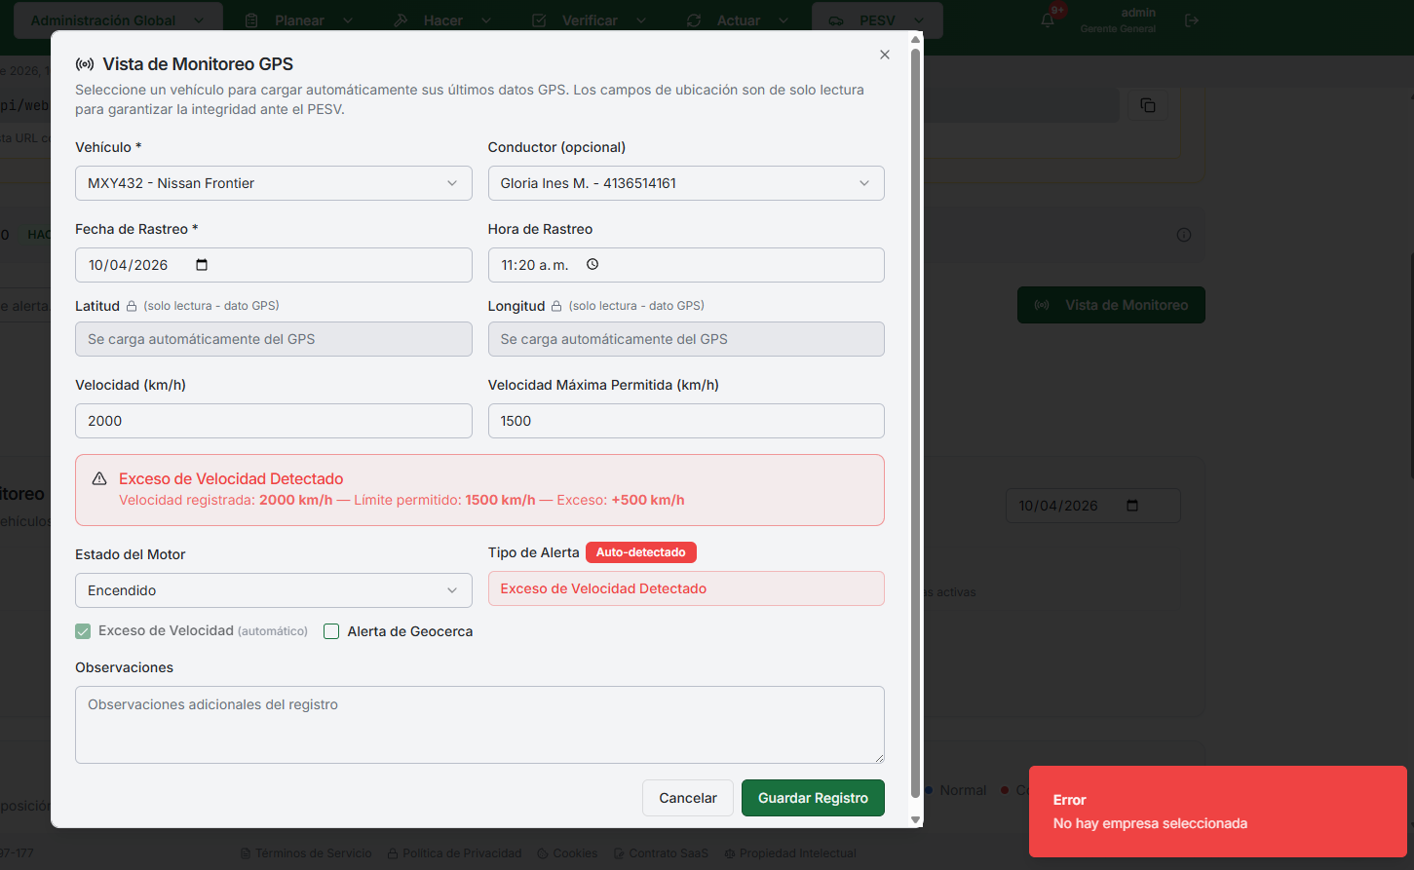
Modulo H08 Rutas Seguras PESV
- No hay boton para volver al Panel PESV
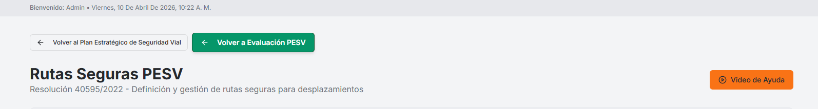
Modulo H09 Fatiga y Somnolencia
- No hay boton para volver al Panel PESV
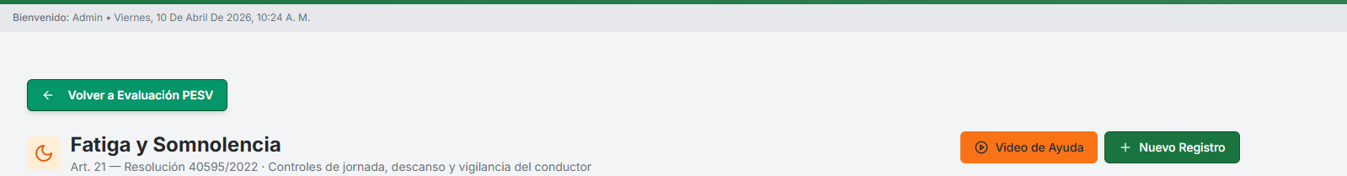
- el formulario no esta automatizado, debo ingresar al conductor de manera manual
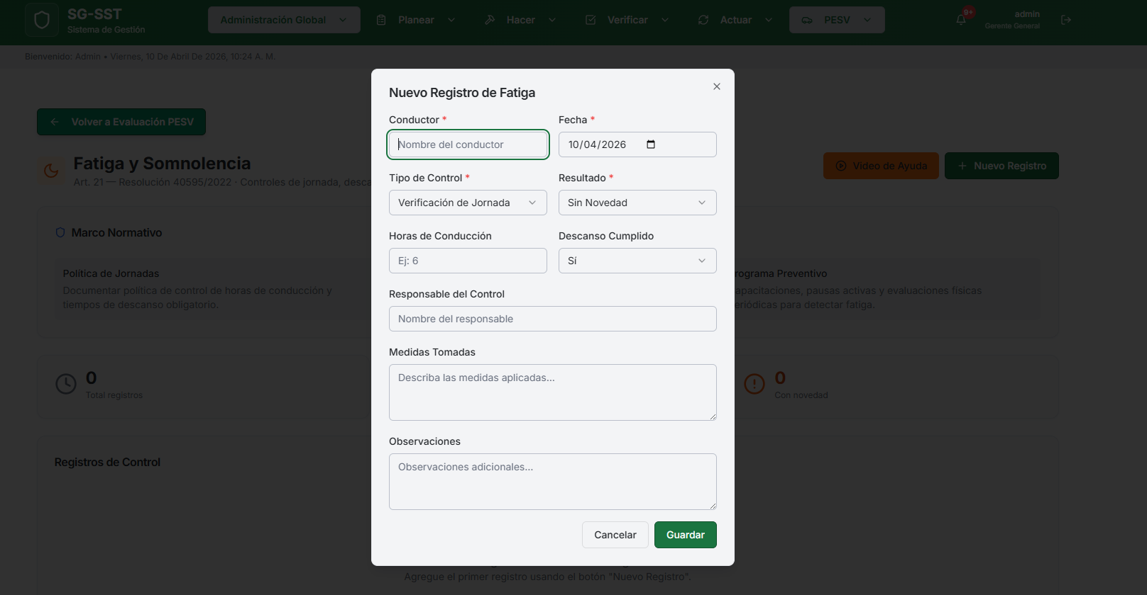
- error al editar, se dar click en el boton y no guarda los cambios
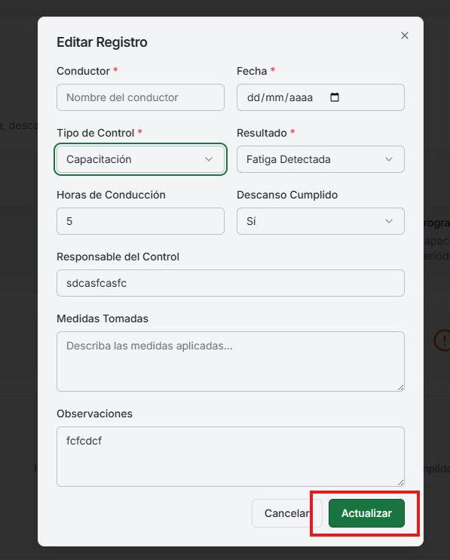
- cuando se guarda un registro con toda la informacion, no se visualiza en el registro
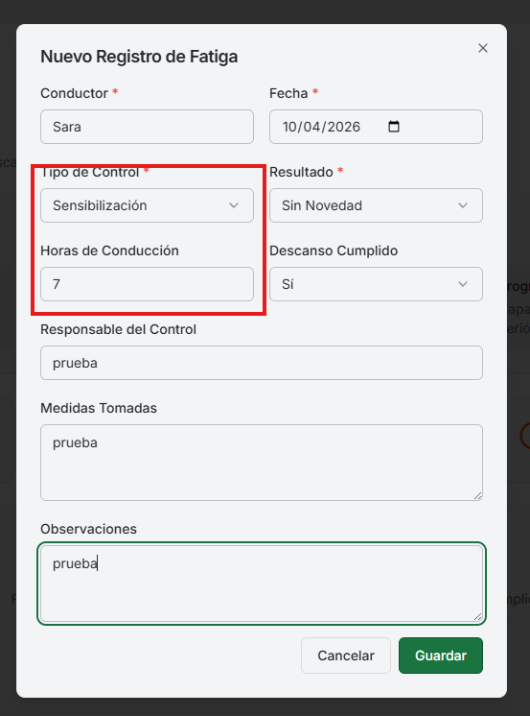
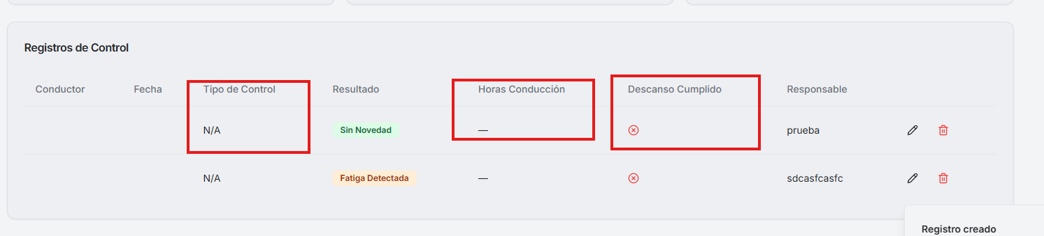
Modulo H10 Alcohol y Sustancias Psicoactivas
- No hay boton para volver al Panel PESV
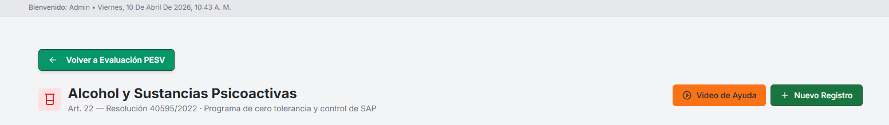
- el formulario no esta automatizado, debo ingresar al conductor de manera manual
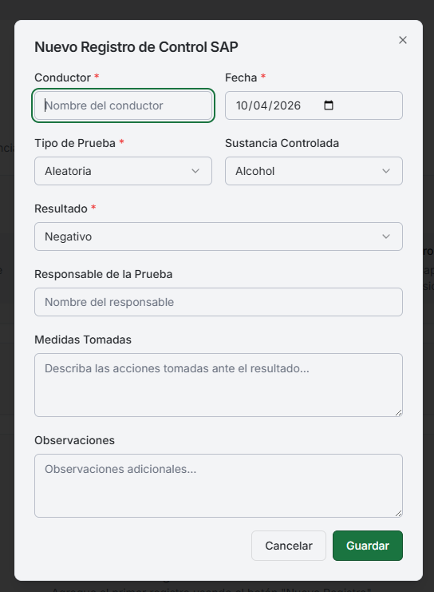

- cuando se guarda un registro con toda la informacion, no se visualiza en el registro
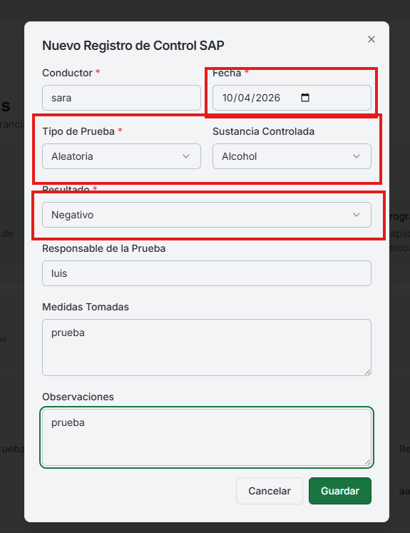
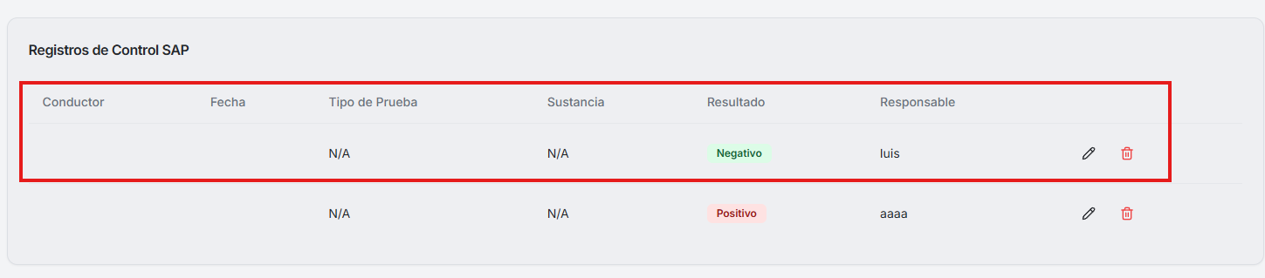
- error al editar, se dar click en el boton y no guarda los cambios
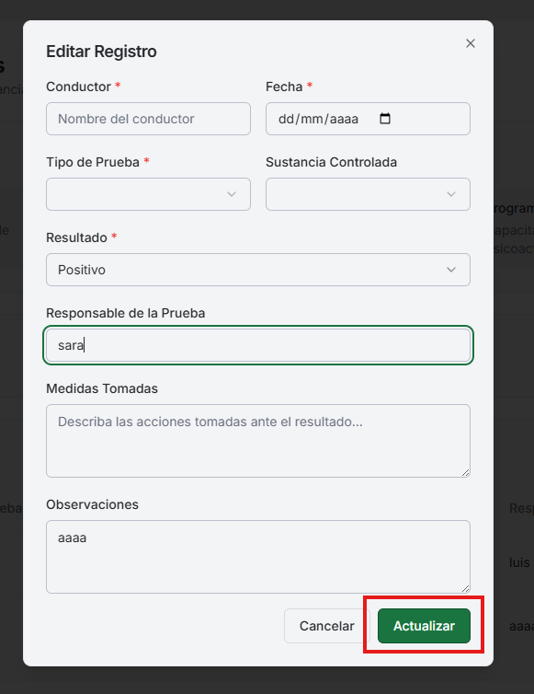

Modulo H11 Atención a Víctimas de Siniestros Viales
- No hay boton para volver al Panel PESV
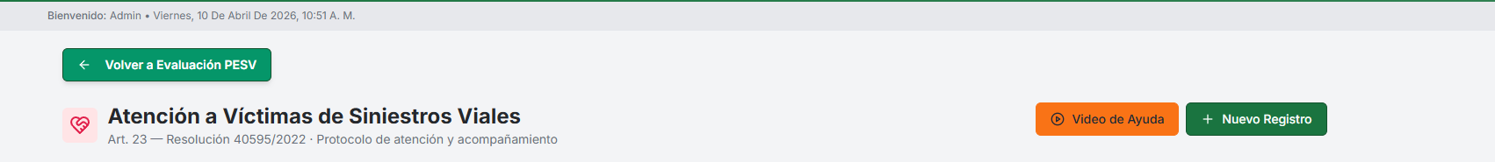
- cuando se crea el formulario en el registro no quedan los cambios
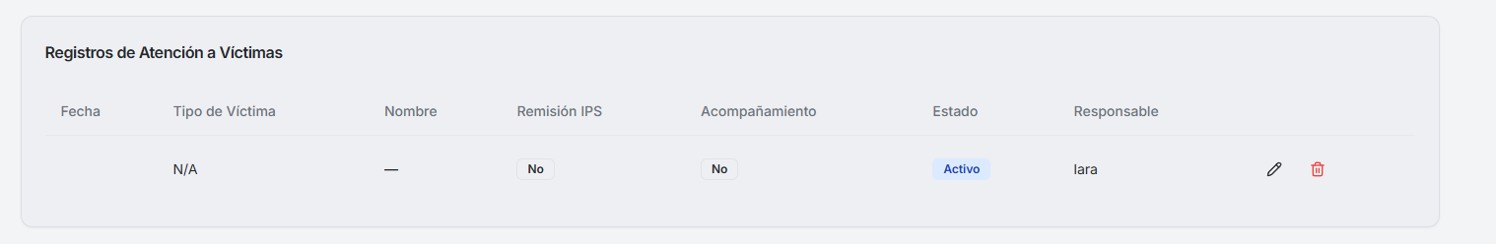
- al editar el registro tampo me trae la informacion creada
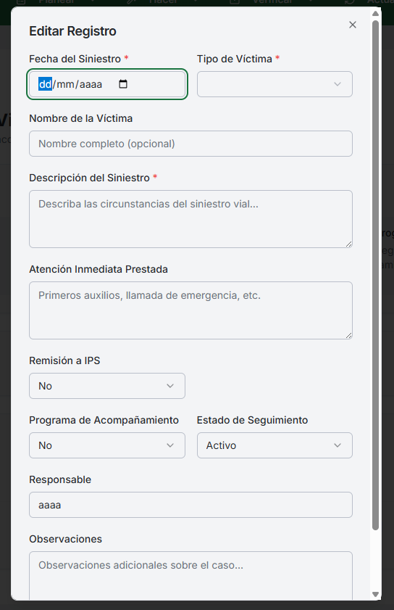
- cuando se edita se elimina el registro
